Sébastien LEMOINE

<https://github.com/sebastien0/ConsoCompteurElectrique_avec_RPi>

**CONFIGURATION DE LA  
RASPEBRRY PI**

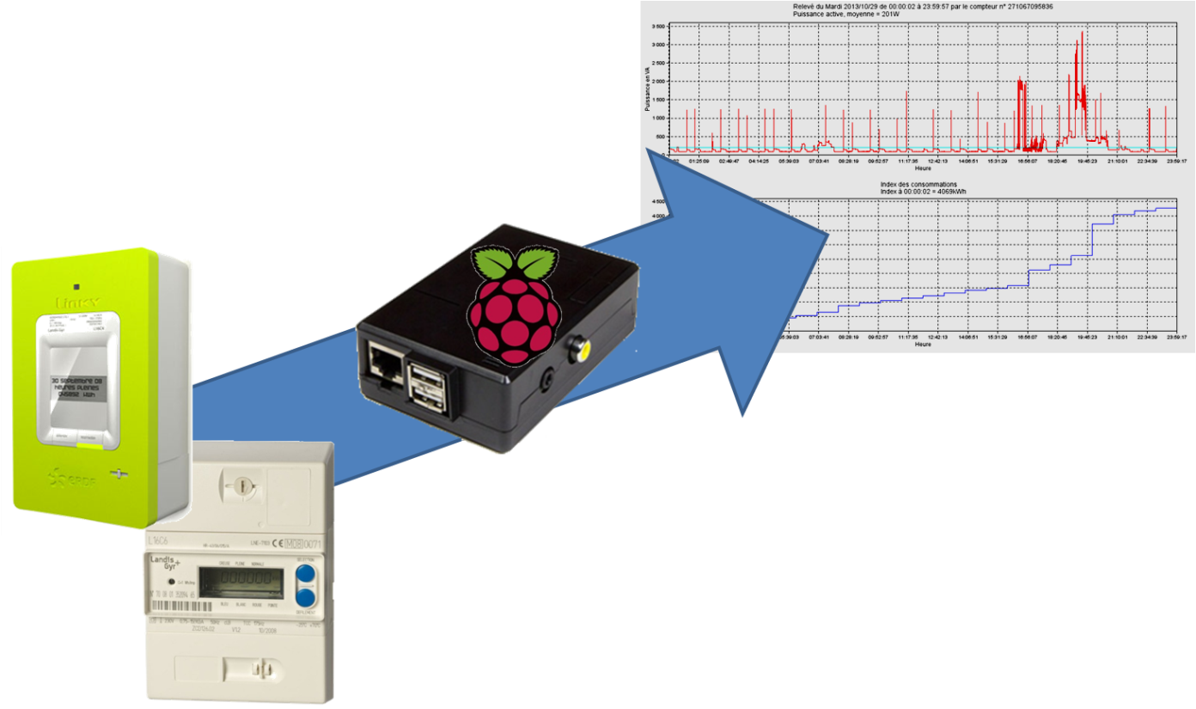

**Date :**

**Révision :**

# HISTORIQUE

|  |  |  |
| --- | --- | --- |
| **Version** | **Date** | **Description** |
| A0 | 08/2015 | Création |
|  |  |  |
|  |  |  |
|  |  |  |
|  |  |  |

# SOMMAIRE

I. HISTORIQUE 2

II. SOMMAIRE 3

III. LEXIQUE 4

IV. DESCRIPTION 5

V. Utilisation 6

V.1. Acquisition – Raspberry-Pi 6

V.1.1. Connexion 6

V.1.2. Acquisition 7

V.2. Visualisation – Scilab 7

V.2.1. Télécharger les fichiers de points : 7

V.2.2. Visualiser les courbes 7

V.2.3. Utilisation avancée 10

VI. INSTALLATION DE LA R-Pi 11

VII. CONFIGURATIONS 12

VII.1. Configuration du PC pour une connexion distante 12

VII.1.1. Connexion par l’invite de commande 12

VII.1.2. Connexion par l’interface graphique 12

VII.1.3. Transfert de fichiers 13

VII.2. Configuration de la R-pi 13

VII.2.1. Configuration initiale 13

VII.2.2. Connaitre l’adresse IP 13

VII.2.3. Réaliser les mises à jour 13

VII.2.4. Client NTP 14

VII.2.5. Serveur VNC 14

VII.2.6. Installer le dongle Wifi TP-LINK TL-WN725N V2 14

VII.2.7. Configuration Wifi 14

VII.2.8. Installer & configurer le terminal minicom 15

VII.2.9. Compiler le programme 15

VII.2.10. Changer le mot de passe 15

VII.2.11. Installer & configurer la Base de Données 15

VII.2.12. Installer et configurer le serveur web 15

# LEXIQUE

| **Acronyme** | **Description** |
| --- | --- |
| **FTP** | **F**ile **T**ransfert **P**rotocol, protocole de transfert de fichiers |
| **OS** | **O**perating **S**ystem, système d’exploitation |
| **R-Pi** | **R**aspberry-**Pi** |
| **SSH** | **S**ecure **SH**ell |
| **UART** | **U**niversal **A**synchronous **R**eceiver **T**ransmitter, émetteur-récepteur asynchrone universel |
| **VNC** | **V**irtual **N**etwork **C**omputing |

# DESCRIPTION

Ce projet permet de consulter les consommations électriques en temps réel depuis un terminal connecté (ex. : ordinateur, Smartphone ou tablette). Une extension permet d’accéder aux fichiers de point et de réaliser des analyses approfondies avec Scilab ([www.scilab.org/fr](http://www.scilab.org/fr)).

Dans l’objectif d’avoir une nomenclature la plus économique possible, le projet se base sur le compteur électrique ERDF en tête d’installation électrique, d’une Raspberry-Pi ([www.raspberrypi.org](http://www.raspberrypi.org)) et de quelques composants électroniques.

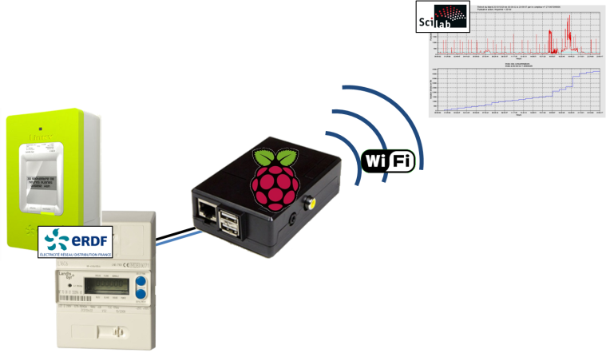

Le présent document explique comment installer et configurer l’ordinateur distant et la Raspberry-Pi.

# Utilisation

## Acquisition – Raspberry-Pi

### Connexion

Connecter les fils volants sortant de la Raspberry-Pi sur la sortie télé-information du compteur ; il n’y a pas d’impact sur l’ordre de ces fils.

Pour localiser avec certitude ces bornes, se référer à la documentation de votre compteur.

Sur les compteurs Linky, il s’agit des bornes I1 et I2 (position 8 ci-dessous). Ces bornes sont accessibles en retirant le capot vert ; pour cela tirer le bas du capot vers l’avant puis le libérer en le glissant vers le haut.

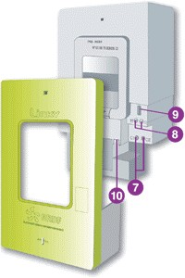

Pour d’autre compteur électronique, il s’agit aussi des bornes I1 et I2 comme illustré sur la figure suivante.

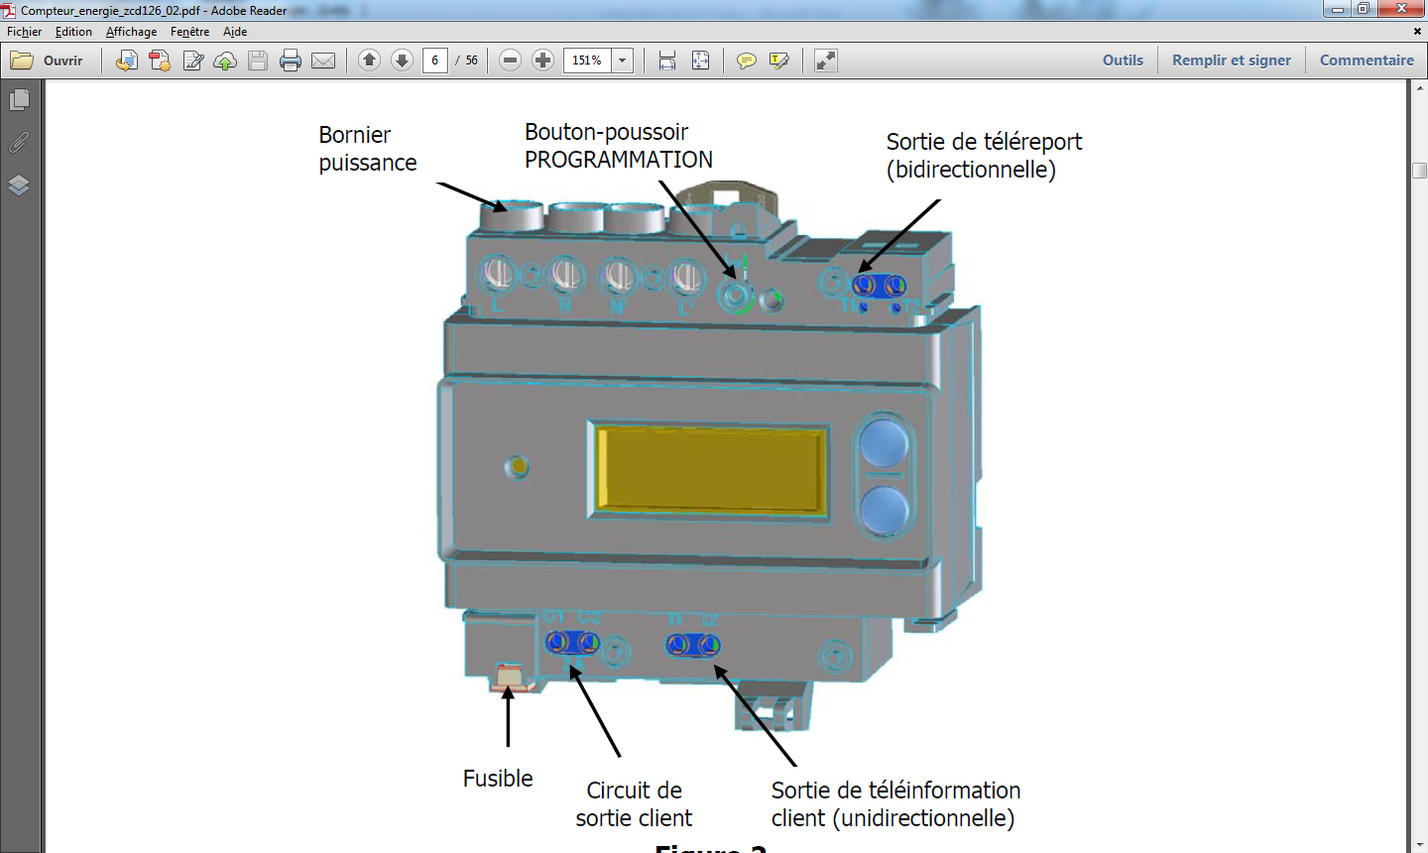

### Acquisition

Versions 1.2 et antérieur :

Se connecter à la R-Pi avec VNC (§VII.1.2), ouvrir la console (LX Terminal) et taper les commandes suivantes :

cd /home/pi/CptLinky/bin

./Rpi

Le programme d’acquisition est lancé, les fichiers de points seront crées dans ce même répertoire à raison d’un fichier par jour.

## Visualisation – Scilab

### Télécharger les fichiers de points :

Démarrer Filezilla (§VII.1.3). Dans la partie gauche de l’écran, se positionner dans le répertoire local où enregistrer les fichiers. Dans la partie droite de l’écran, aller dans CptLinky/bin puis double cliquer sur le ou les fichiers. Il est possible de suivre la progression du transfert dans la partie inférieure de l’écran.

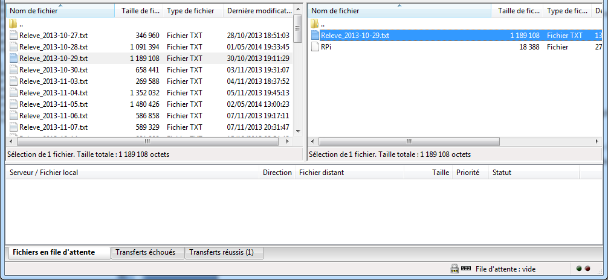

### Visualiser les courbes

Faire clic droit sur le fichier *GESTION_RELEVES.sce* puis *Exécuter avec Scilab*.

L’affichage comporte une partie centrale (appelée console) qui affiche différentes information et une fenêtre avec un menu à choix.

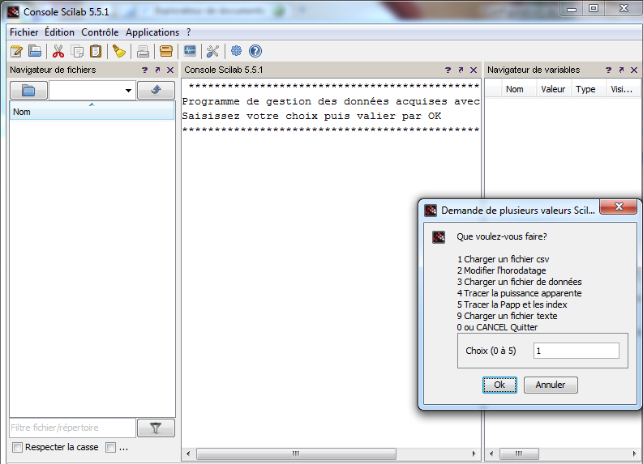

Le fichier téléchargé étant un fichier .txt, il faut saisir le choix correspondant (ici 9) puis sélectionner un fichier. La console affiche les informations du fichier choisit et une barre de progression renseigne l’avancement de l’ouverture et de traitement du fichier.

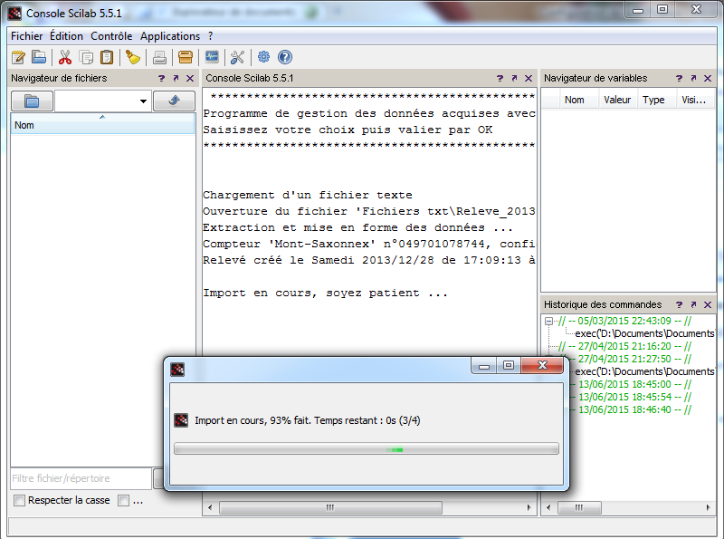

La durée de l’importation des points peut prendre du temps, aussi une fois les opérations terminées, un fichier intermédiaire est créé. Il est enregistré dans .\Releves\Variables à partir du répertoire où se trouve le fichier GESTION_RELEVES.sce. Ce fichier .sod permet d’utiliser le choix *Charger un fichier de données* (ici 3), puis de tracer directement les courbes.

Le menu à choix s’affiche à nouveau, il convient de sélectionner les choix *Tracer la puissance apparente* (ici 4) ou la *Tracer la Papp et les index* (ici 5) permet d’obtenir les résultats suivants. Pour avoir les courbes en plein écran, il faut fermer le menu à choix (croix rouge, choix 0 ou annuler).

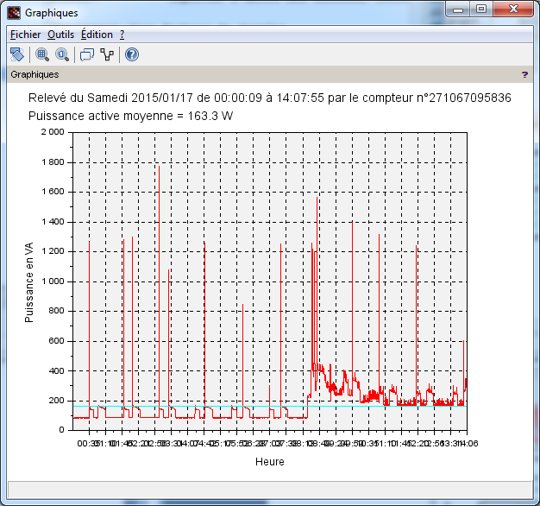

Puissance apparente seule

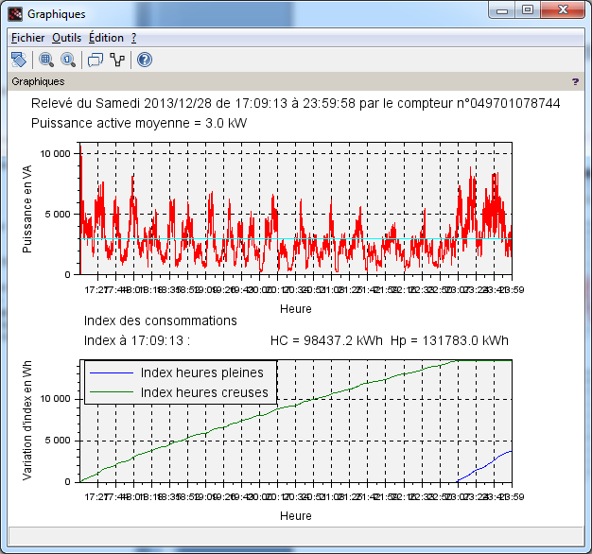

Puissance et index d’énergie

### Utilisation avancée

La génération de fichiers de point laisse la possibilité de réaliser d’autres traitements, ils peuvent être facilement ajoutés au comportement actuel dans Scilab.

Les sources Scilab sont commentées en "Doxygen maison". Pour obtenir la documentation des variables du relevé et du code, il faut exécuter le script *DOCUMENTER.sce*.

Restriction dans les commentaires

* Les balises doivent être précédées de /// (3 slashs)
* La première balise d’une fonction doit être \fn
* Un commentaire sur plusieurs lignes doit répéter les /// comme illustré ci-dessous.

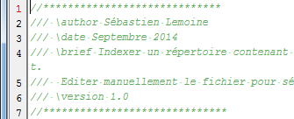

* Chaque fichier doit avoir une dernière ligne vide
* La liste exhaustive des balises, présentée ci-après, se trouve dans le fichier .\Scilab\Documentation\Documenter_Indexer.sci

|  |  |  |  |
| --- | --- | --- | --- |
| author | date | return | version |
| brief | fn | stc |  |
| bug | param | todo |  |

# INSTALLATION DE LA R-Pi

Se rendre sur <http://www.raspberrypi.org/downloads/> et télécharger la dernière version de Raspbian.

Se rendre sur <http://sourceforge.net/projects/win32diskimager> et télécharger la dernière version de Win32diskimager et l’installer.

Décompresser l’image de Raspbian et la sélectionner depuis l’utilitaire. Sélectionner la carte SD comme destination puis cliquer sur *Write* pour lancer la copie.

Attention : taille minimale de la carte SD : 2Go

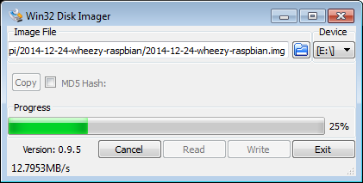

# CONFIGURATIONS

## Configuration du PC pour une connexion distante

### Connexion par l’invite de commande

Depuis <http://www.putty.org> installer la dernière version de Putty ; puis ouvrir une session SSH : pi@adresse_IP

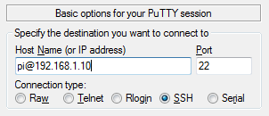

### Connexion par l’interface graphique

Depuis <http://www.realvnc.com> installer la dernière version de VNC Viewer puis ouvrir une session : adresse_IP:1

Puis saisir le mot de passe suivant : RpiSuiviConso

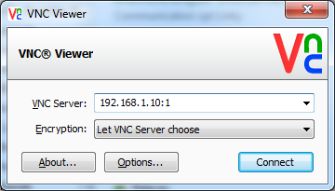

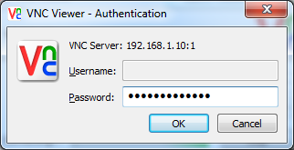

### Transfert de fichiers

Depuis <http://filezilla.fr> installer la dernière version de FilleZilla

Utiliser le protocole SFTP, un type d’authentification *Normal* pour sauvegarder l’identifiant et le mot de passe et renseigner l’adresse IP de la R-Pi (voir §VII.2.2).

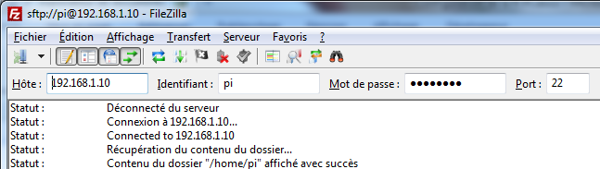

## Configuration de la R-pi

### Configuration initiale

Brancher un clavier, démarrer la R-Pi et réaliser la configuration initiale comme décrit par <http://www.tuto-linux.com/tutoriel/comment-mettre-son-raspberry-pi-en-francais>.

Autoriser la session SSH et libérer l’UART.

### Connaitre l’adresse IP

**sudo ifconfig**

### Réaliser les mises à jour

**sudo apt-get update**

**sudo apt-get upgrade**

**sudo apt-get dist-upgrade**

### Client NTP

Suivre le tuto <https://wiki.debian.org/fr/NTP>

Connaître la date et l’heure depuis la console

**date**

Forcer le rafraichissement

**ntpdate –b**

Ou

**ntpdate-debian**

### Serveur VNC

Suivre le tuto <http://the-raspberry.com/vnc> et le configurer pour qu’il démarrer à chaque démarrage (ne démarre que si le démarrage du bureau graphique est activé).

Attention, le mot de passe tronqué à 8 caractères

Démarrage manuel

**vncserver :1**

Démarrage automatique

Suivre le tuto <http://elinux.org/RPi_VNC_Server> ou coller le contenu ci-dessous dans :

**sudo */etc/init.d/vncboot***

***sudo chmod 755 /etc/init.d/vncboot***

***sudo* *update-rc.d /etc/init.d/vncboot defaults***



### Installer le dongle Wifi TP-LINK TL-WN725N V2

Suivre le tuto sur <http://www.raspberrypi.org/forums/viewtopic.php?p=462982#p462982>.

### Configuration Wifi

Depuis l’interface graphique, aller dans *Menu*, *Préférences*, *Wifi configuration*. Dans l’onglet *Manage Networks*, cliquer sur *Scan* puis sélectionner le réseau et s’y connecter.

### Installer & configurer le terminal minicom

**sudo apt-get install minicom**

**minicom** -b 1200 -o -D /dev/**ttyAMA0**

CTRL+A puis Z puis O puis *Configuration du port série* puis E pour changer le *contrôle de Débit/parité/bits* puis R pour mettre 7E1. Sauvegarder la modification et quitter.

Connecter la R-Pi au compteur et vérifier l’apparition de trames.

CTRL+A puis Q pour quitter.

### Compiler le programme

Installer cmake

**sudo apt-get install cmake**

Compiler le code

**cd build**

**cmake ..**

**make**

### Changer le mot de passe

### Installer & configurer la Base de Données

### Installer et configurer le serveur web